Муниципальное дошкольное образовательное учреждение детский сад «Огонёк» муниципального района город Нерехта и Нерехтский район Костромской области

Конспект
непосредственно образовательной деятельности
по образовательной области
«Художественно-эстетическое развитие»
в средней - старшей группе общеразвивающей направленности
на тему: «Космос глазами детей»

Подготовила:
Попова Елена Евгеньевна,
воспитатель 1 квалификационной категории

п. Космынино
2018
Цель: создание условий для воплощения представлений о космосе и космических объектах в лепке, посредством создания макета космоса в рамках коллективной творческой деятельности.
Задачи для средней группы:
Образовательные
- формировать представления о космосе, космических объектах (планетах, звёздах, кометах);
- закреплять умение детей использовать в лепке разные способы и приёмы, усвоенные ранее (прищипывания, вытягивания, скатывания и пр.) при лепке объектов космоса (планет, звёзд, комет);
- учить смешивать пластилин разного цвета для получения нового оттенка.
Развивающие:
- развивать мелкую моторику и координацию движений рук;
Воспитательные:
- воспитывать усидчивость, аккуратность, самостоятельность при выполнении творческой работы.
Задачи для старшей группы:
Образовательные:
- расширять представления о космосе, космических объектах, космических летательных аппаратах;
- формировать умение создавать образ космического корабля (ракеты) в лепке конструктивным или пластическим способом, используя освоенные ранее приёмы лепки (скатывание, раскатывание, вытягивание, сглаживание;
- формировать умение выполнять последовательно все этапы работы используя схемы лепки, проявляя самостоятельность.
Развивающие:
- развивать познавательный интерес к объектам окружающего мира, любознательность;
- развивать творческое воображение и фантазию.
Воспитательные:
- формировать интерес к коллективной деятельности со сверстниками и младшими товарищами при создании общего творческого продукта;
- продолжать воспитывать усидчивость, аккуратность при работе с пластилином.
Интеграция с образовательными областями: познавательное развитие, речевое развитие.
Вид детской деятельности, лежащий в основе непосредственно образовательной деятельности: игровая, продуктивная, коммуникативная, двигательная.
Предварительная работа:
Средний дошкольный возраст | Старший дошкольный возраст
- беседы «Что такое космос?», «Первый полёт в космос»;
- отгадывание загадок;
- наблюдения на прогулке за солнцем;
- рассматривание книг и иллюстраций, альбомов о космосе, рисование, чтение энциклопедии «Я познаю мир;
- разучивание текста двигательной разминки
Просмотр презентации «Первый полёт в космос» | Просмотр презентации «Солнечная система»
Просмотр видеоролика «Выдающиеся и знаменитые» (космонавты)
 | Работа со схемами алгоритмами в совместной с педагогом деятельности

Методы и приемы:
- Наглядный: показ, демонстрация.
- Словесный: художественное слово, беседа, рассказ, вопросы, пояснения.
- Игровой: загадки, создание игровой ситуации космического полёта.
Словарная работа: обогащение словаря словами (космос, комета, планета, космический корабль, ракета).
Материалы, оборудование: композиционная основа (макет космоса), пластилин, дощечка, салфетки, стеки на каждого ребёнка, ноутбук, мольберт, картинки с изображением космоса, схемы-алгоритмы действий.
Ход образовательной деятельности
Части НОД | Деятельность воспитателя | Деятельность детей
1 часть – вводная  Введение в тему НОД  Создание благоприятного эмоционального фона, концентрация внимания детей;  Мотивация детей на предстоящую деятельность | Воспитатель:  Ребята, сегодня у нас с вами гости! Давайте поздороваемся так, как сказано в стихотворении  Придумано кем – то  Просто и мудро  При встрече здороваться!  - Доброе утро!  Воспитатель: А вы знаете ребята, что когда сегодня утром, я шла на работу, то встретила почтальона, и он сказал мне, что он очень устал, потому что в праздники у него как всегда очень много работы. Всем нужно разнести поздравительные открытки…Только вот я совсем не помню, а какие же праздники у нас весной? А вы знаете?  Но у нашего почтальона есть самый любимый весенний праздник. Почтальон мне сказал, что мы обязательно догадаемся, что это за праздник, когда откроем вот этот конверт. Давайте посмотрим, что в нём (воспитатель открывает конверт, в нём лежат три звезды с загадками)  Ребята, да здесь звёзды, а на них загадки. Попробуете их отгадать? (воспитатель читает детям загадки)  - На корабле воздушном,  Космическом, послушном,  Мы, обгоняя ветер,  Несемся на... (ракете)  - Планета голубая,  Любимая, родная,  Она твоя, она моя,  А называется... (Земля)  - Самый первый в космосе  Летел с огромной скоростью  Отважный русский парень,  Наш космонавт Юрий … (Гагарин)  Воспитатель:  Молодцы! Все загадки отгадали. | Дети играют на ковре в группу входят взрослые педагоги  Дети здороваются.  Дети предполагают, называя знакомые праздники  Ответы детей:  Да!  Дети отгадывают загадки:  Ракета, Земля, Гагарин.
Актуализация имеющихся знаний  Расширение представлений о космосе и космических объектах, космических летательных аппаратах (старший дошкольный возраст)  Формулирование цели, предстоящей деятельности и принятие её детьми | Воспитатель:  Ну что, ребята, вы теперь догадались, о каком празднике говорил наш почтальон? Мы с вами знаем, что 12 апреля наша страна отмечает День Космонавтики. Скажите мне, пожалуйста, почему?  Воспитатель:  Правильно  (воспитатель показывает картинки на доске)  Первым человеком, покорившим космос, был русский космонавт Ю.А. Гагарин  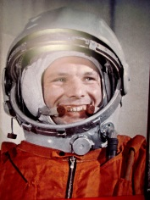  Он облетел Землю на корабле - спутнике «Восток» 12 апреля 1961 г.  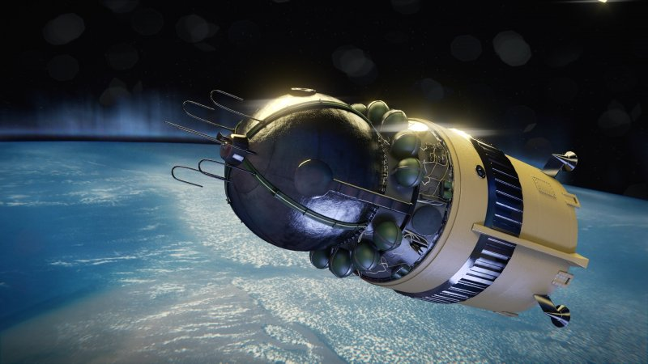  Посмотрите какой он интересной формы. У него есть различные антенны, отсек для космонавта и отсеки для аппаратов и устройств.  Из корабля «Восток» Юрий Гагарин увидел, как прекрасна наша планета Земля  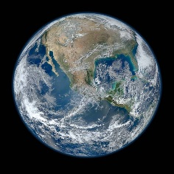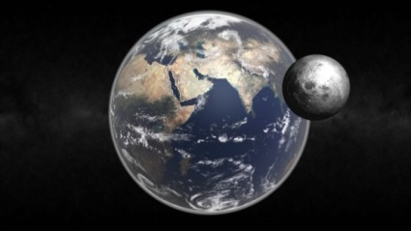  А рядом с нашей планетой он увидел Луну. Посмотрите и наша планета Земля и Луна одинаковой формы. А вы знаете какой?  Правильно!  Ребята, а вам бы хотелось отправиться в космос и увидеть все то, что видят космонавты?  Тогда давайте мы скажем знаменитую фразу Юрия Гагарина «Поехали!»  (включается космическая музыка, выполняется физкультминутка)  Воспитатель:  Всё готово для полета, мало времени для взлета  (дети поднимаю руки сначала в стороны, затем вперёд),  Ждут ракеты всех ребят  (соединяют пальцы над головой, изображая ракету).  Дружно дети встали в ряд  (маршируют на месте).  Наклонились вправо-влево  (дети делают наклоны в стороны)  Отдадим земной поклон  (наклоны вперед)  Вот ракета полетела, опустел наш космодром  (прыжки на двух ногах). | Ответы детей: да  Ответы детей: Мы празднуем день космонавтики 12 апреля, потому что в этот день человек первый раз полетел в космос.  Дети рассматривают картинки и слушают рассказ воспитателя.  Ответы детей: круглой формы  Дети соглашаются  Дети хором говорят: поехали!  Дети встают в круг и выполняют движения в соответствие с текстом
2 часть – основная  Формирование представлений о космосе, космических объектах (планетах, звёздах, кометах)  Закреплять умение детей использовать в лепке разные способы и приёмы, усвоенные ранее (прищипывания, вытягивания, скатывания и пр.) при лепке объектов космоса (планет, звёзд, комет); учить смешивать пластилин разного цвета для получения нового оттенка (средний дошкольный возраст)  Формировать умение создавать образ космического корабля (ракеты) в лепке конструктивным или пластическим способом, используя освоенные ранее приёмы лепки (скатывание, раскатывание, вытягивание, сглаживание; формировать умение выполнять последовательно все этапы работы используя схемы лепки, проявляя самостоятельность.  3 часть – итоговая  Подведение итогов (рефлексия деятельности) | Воспитатель:  Вот мы и в космосе (демонстрируется картинки «Космос»).  Посмотрите, как много всего, видит космонавт из своего космического корабля. В космосе много разных звёзд и созвездий, космонавты видят разные планеты: большие и маленькие, мимо корабля пролетают кометы с длинными хвостами из космической пыли, пролетают спутники и разные метеориты.  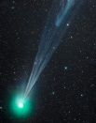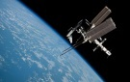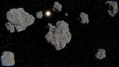  (Звучит аудиозапись с наложенными звуковыми эффектами).  Внимание! Поступает сообщение из центра управления полётами. Каждый космонавт должен выполнить секретное задание! Ваши задания находятся в главном отсеке космического корабля.  Воспитатель:  Ребята, вы готовы выполнить секретное задание?  Тогда я предлагаю вам занять свои места в главном отсеке космического корабля.  Первый ряд – команда № 1(дети средней группы)  Второй ряд – команда №2 (дети старшей группы)  Я буду командиром всех команд, посмотрите у меня есть модель космоса и все ваши задания. Давайте рассмотрим внимательнее.  Воспитатель показывает макет звёздного неба и расположенные на мольберте схемы, объясняет приёмы лепки. Для каждой возрастной группы. При лепке планет воспитатель показывает способ смешивания 2-3- цветов пластилина. Дети средней группы используют приёмы прищипывания, вытягивания, скатывания и пр. Дети старшего дошкольного возраста используют конструктивный и пластический способы лепки, разнообразные приёмы лепки.  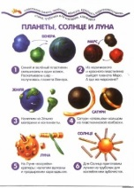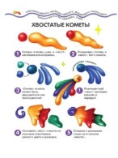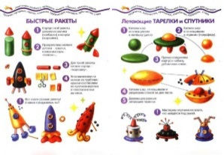  Воспитатель:  Ну, что? Инструкции получены,  Прежде чем приступить к выполнению задания, нам нужно подготовит свои руки к работе. Готовы?  Раз, два, три, четыре, пять - (По одному загибают пальчики на обеих руках.)  В космос полетел отряд. (Соединяют ладошки вместе)  Командир в бинокль глядит, (Пальца обеих рук соединяются с большими, образуя «бинокль».)  Что он видит впереди?  Солнце, планеты, спутники, кометы, большой космический корабль. (Загибают пальчики обеих рук.)  Воспитатель:  Молодцы! Теперь можно приступать к работе.  Только помните в космосе очень тихо и только лишь доносятся тихие звуки.  (звучит космическая музыка)  (Воспитатель оказывает индивидуальную помощь)  Для детей, которые быстро справляются с заданием может быть предложено слепить космические объекты по желанию дополнительно.  Все созданные детьми работы помещаются на общую модель (макет) космоса.  Оформление макета «Космос» детскими работами  Воспитатель:  Как вы думаете вы выполнили задание центра управления полётами? У нас с вами получилась модель космоса? Понравились вам в космосе? Вы запомнили, что видят из своего корабля космонавты?  Воспитатель:  Ребята, я думаю, нашим космонавтам ваши работы очень бы понравились, а наша модель совсем как настоящий космос получилась.  (Звучит аудиозапись с наложенными звуковыми эффектами).  Воспитатель:  Внимание! Поступает сообщение из центра управления полётами. За точно выполненные задания команда космического корабля награждается медалями  . | Дети рассматривают изображения, делятся впечатлениями  Ответы детей: готовы  Дети рассаживаются за столы  Дети рассматривают схемы и повторяют движения в воздухе.  Дети выполняют пальчиковую гимнастику  Дети выполняют самостоятельно свои задания, используя предложенные схемы.  Дети обдумывают свои замыслы. Вспоминают о том, что можно смешивать пластилин разных цветов, чтобы передать особенности Земли, Марса, Венеры.  По своему желанию дети лепят планеты и кометы, спутники и ракеты.  Дети рассказывают о своих работах и раскладывают их на макете космоса.  Дети проводят оценку своей деятельности с помощью воспитателя  Ответы детей: да/нет  Дети надевают медали

